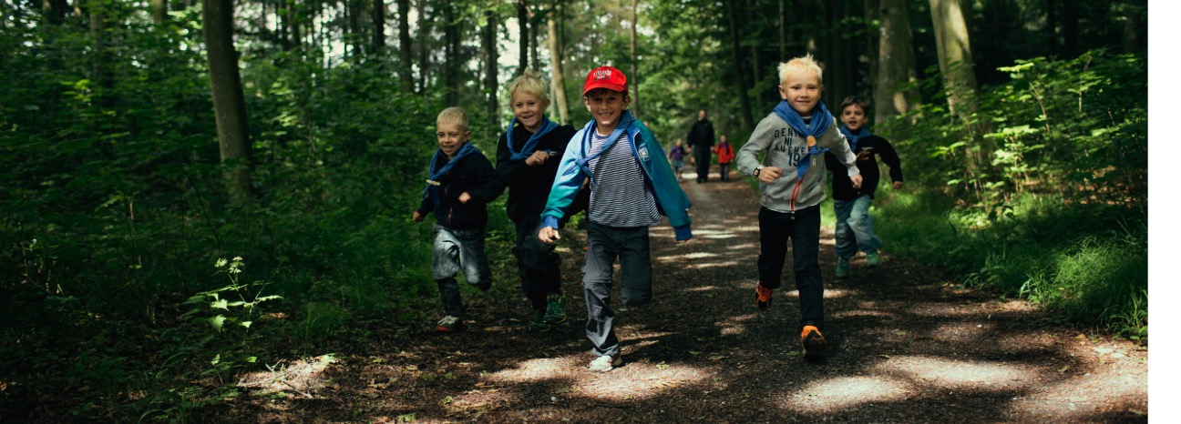

En måned efter årets gruppetur skal vi afsted på årets pinselejr til Gurredam. På lejren deltager 150 spejdere i alderen 6-10 å r fra spejdergrupper fra hele landet. Temaet er Harry Potter, læs mere om lejren her og læs den generelle invitationen: gurredam.dk/index.php/arrangementer/mus

Vi deltager fra Skovgruppen med 4-5 ledere og har forhåndsreserveret til 12 mikroer. Derfor vil vi gerne hurtigst muligt have jeres tilmelding, så vi kan tilmelde det endelige antal.

**Transport**

Vi mødes fredag d. 22. maj kl. 17:00 på Langagergård.

Her pakker vi bilerne og kører til Gurredam.

Vi har behov for forældretransport, så hvis I har mulighed for det kan I gerne melde tilbage HER

Har I lyst til at bage kage eller boller meld tilbage HER

Adressen er: Gurrevej 322, 3000 Helsingør.

Søndag d. 24. maj kører vi fra Gurredam kl. 13:30 og er tilbage

på Langagergård ca. kl. 14:30.

**Pris**

Det koster 300 kr. at deltage.

Tilmeld jer HER senest d. 22. marts.

Her kan stå en kort beskrivelse på max to linjer,

men ikke mere end det.

Skriv jeres

overskrift her

Foto: Det Danske Spejderkorps